

GESTIÓN DE

FICHEROS

**MARIO JIMÉNEZ MARSET**

**ÍNDICE**

1. ENUNCIADO - OBJETIVOS 3

2. DESARROLLO – PROCEDIMIENTOS 3

# ENUNCIADO - OBJETIVOS

En esta práctica se pedía realizar un informe en el que documentar unos ejercicios a hacer en la terminal Linux, escribiendo el código en concreto para cada ejercicio.

# DESARROLLO – PROCEDIMIENTOS

En cada ejercicio se muestra el código concreto que se requiere para la realización del mismo.

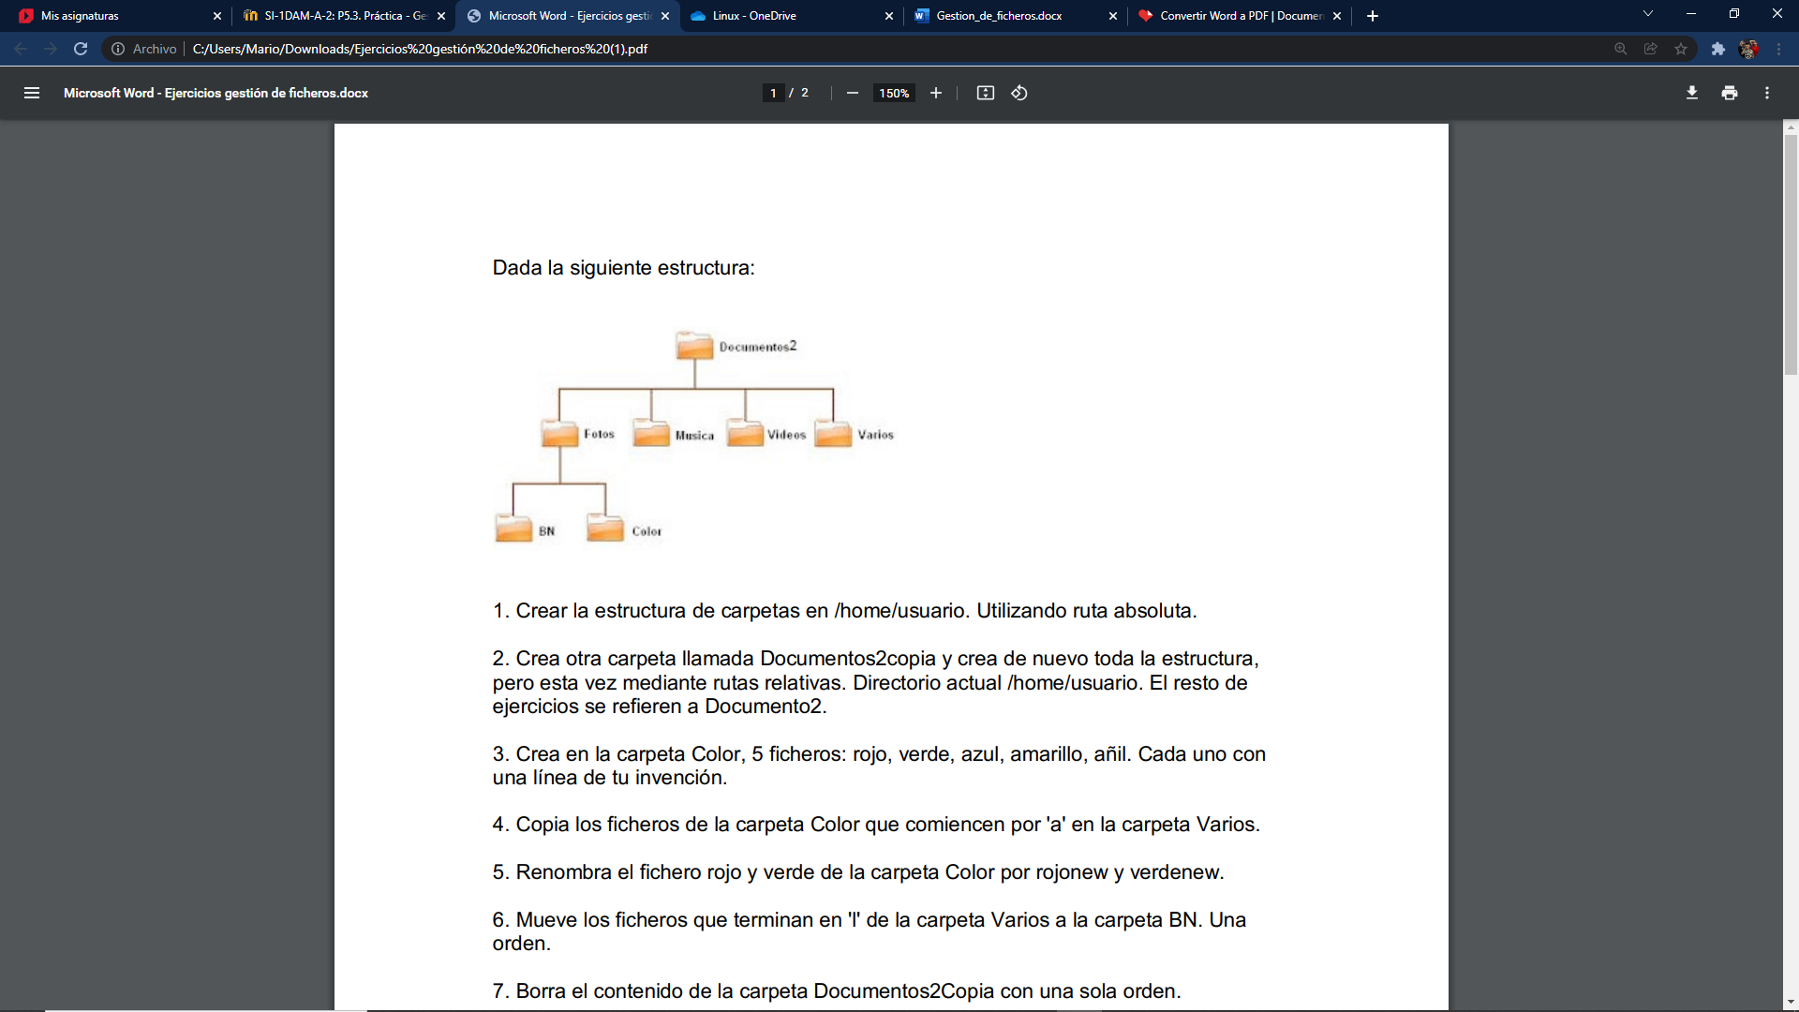

1. **Crear la estructura de carpetas en /home/usuario. Utilizando ruta absoluta:**

sudo mkdir /home/mario/Documentos2 (se crea el directorio “Documentos2”).

sudo mkdir /home/mario/Documentos2/Fotos (dentro del directorio anteriormente creado, se crea el directorio “Fotos”).

sudo mkdir /home/mario/Documentos2/Musica (directorio creado también dentro de “Documentos2”).

sudo mkdir /home/mario/Documentos2/Videos (directorio creado también dentro de “Documentos2”).

sudo mkdir /home/mario/Documentos2/Varios (directorio creado también dentro de “Documentos2”).

sudo mkdir /home/mario/Documentos2/Fotos/BN (directorio creado dentro de “Fotos”).

sudo mkdir /home/mario/Documentos2/Fotos/Color (directorio creado dentro de “Fotos”).

**2. Crea otra carpeta llamada Documentos2copia y crea de nuevo toda la estructura, pero esta vez mediante rutas relativas. Directorio actual /home/usuario. El resto de ejercicios se refieren a Documento2.**

mkdir Documentos2copia (directorio creado a partir de ruta relativa).

(Dentro del directorio anterior): mkdir Fotos

mkdir Musica

mkdir Videos

mkdir Varios

(Dentro del directorio creado “Fotos”): mkdir BN

mkdir Color

**3. Crea en la carpeta Color, 5 ficheros: rojo, verde, azul, amarillo, añil. Cada uno con una línea de tu invención.**

(Dentro del directorio Color): echo “Este es el color rojo” >> rojo.txt (para crear el fichero)

cat rojo.txt (para visualizar el contenido)

echo “El color verde es signo de esperanza” >> verde.txt

cat verde.txt

echo “Azul como el cielo” >> azul.txt

cat azul.txt

echo “El amarillo es un color que me disgusta” >> amarillo.txt

cat amarillo.txt

echo “El añil es un color inusual” >> añil.txt

cat añil.txt

**4. Copia los ficheros de la carpeta Color que comiencen por 'a' en la carpeta Varios.**

(En /home/mario): cp –r /home/mario/Documentos2/Fotos/Color/a* /home/mario/Documentos2/Varios

(Para visualizarlo): cd Documentos2/Varios

ls

amarillo.txt añil.txt azul.txt

**5. Renombra el fichero rojo y verde de la carpeta Color por rojonew y verdenew**.

(Dentro de /Documentos2/Fotos/Color): mv rojo.txt rojonew.txt

(Visualización): ls

amarillo.txt añil.txt azul.txt rojonew.txt verde.txt

(De nuevo con otro fichero): mv verde.txt verdenew.txt

(Visualización): ls

amarillo.txt añil.txt azul.txt rojonew.txt verdenew.txt

**6. Mueve los ficheros que terminan en 'l' de la carpeta Varios a la carpeta BN. Una orden**.

(Dentro de /home/mario): mv –r /home/mario/Documentos2/Varios /home/mario/Documentos2/Fotos/BN

**7. Borra el contenido de la carpeta Documentos2Copia con una sola orden**.

(Dentro del directorio): rm –rf Fotos Musica Videos Varios

**8. Copia el fichero rojonew de la carpeta Color a la carpeta Fotos pero con el nombre fotorojo, con una orden.**

(Desde la carpeta raíz): cp –r /home/mario/Documentos2/Fotos/Color/rojonew.txt /home/mario/Documentos2/Fotos/fotorojo.txt

**9. Copia toda la estructura completa que hay en Documentos2, con una sola orden, en Documentos2Copia.**

(Dentro del directorio raíz): cp -r /home/mario/Documentos2 /home/mario/Documentos2copia

**10. Visualiza la carpeta Documentos2.**

(Desde el directorio raíz): cd /home/mario/Documentos2copia/Documentos2

**11. Visualiza el contenido de la carpeta Documentos2Copia en formato completo.**

(Dentro del directorio “Documentos2copia”): ls –l

**12. Edita el fichero fotorojo con el editor vi y borra el contenido que tuviera. Escribe el siguiente texto: “Los ordenadores son máquinas especializadas en procesar información de acuerdo con las instrucciones recogidas en un programa. Sin embargo, no siempre la información se produce o se almacena en el lugar donde se procesa. Por lo que surge la necesidad de transportar la información que requiere o produce el proceso, originando la comunicación.”**

**13. Salva el fichero y sal de editor.**

(Dentro del directorio Fotos): cat fotorojo.txt (para visualizar el contenido)

(Para editarlo): sudo nano fotorojo.txt (dentro del menú que sale, se escribe el párrafo, se guarda con “Ctrl +X” y se clica Enter).

(Se vuelve a visualizar ya editado): cat fotorojo.txt

**14. Edita de nuevo el fichero y reemplaza en todo el texto: “información” por “info”.**

(Dentro del directorio Fotos): sudo nano fotorojo.txt

(Se vuelve a editar cambiando la palabra información por info)

(Se visualiza el contenido de nuevo editado): cat fotorojo.txt

**15. Copia el último párrafo al final del texto original.**

**16. Salva el fichero, y modifica el nombre a fotorojomod en el mismo directorio.**

(Dentro del directorio Fotos): sudo nano fotorojo.txt

(Se reedita lo escrito y se deja la última línea del texto original, cambiándose el nombre):

fotorojomod.txt (se guarda con Ctrl +X)

**17. Visualiza las 3 primeras lineas del fichero fotorojomod.**

(Para visualizar el cambio): cat fototojomod.txt

**18. Visualiza el fichero fotorojomod, excepto las 3 primeras lineas.**

sudo nano fotorojomod.txt (se borran las 3 líneas para visualizar el fichero vacío)

cat fotorojomod.txt

**19. Borra el fichero fotorojomod, con confirmación de borrado.**

sudo rm –r fotorojomod.txt (posteriormente pregunta si se quiere borrar el fichero regular protegido contra escritura, respondiendo que sí.